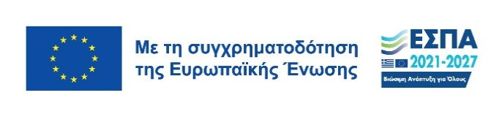
ΤΙΤΛΟΣ ΠΡΑΞΗΣ | «ΒΙΩΜΑΤΙΚΟΙ ΚΟΜΒΟΙ ΠΟΛΙΤΩΝ στο πλαίσιο της ΣΒΑΑ του Δήμου Δράμας» με Κωδικό ΟΠΣ 6017646
ΦΟΡΕΑΣ ΥΛΟΠΟΙΗΣΗΣ | Ειδικός Λογαριασμός Κονδυλίων Έρευνας του Δημοκρίτειο Πανεπιστήμιο Θράκης
ΤΑΜΕΙΟ | Ευρωπαϊκό Ταμείο Περιφερειακής Ανάπτυξης (ΕΤΠΑ)
ΠΡΟΓΡΑΜΜΑ | Ανατολική Μακεδονία Θράκη 2021-2027
ΣΤΟΧΟΣ | Επέκταση λειτουργίας και η διεύρυνση του πρωτοκόλλου εργασίας του δικτύου διακυβέρνησης βιοκλιματικής & περιβαλλοντικής αναβάθμισης της Δράμας το οποίο ανέπτυξε βέλτιστες πρακτικές για την προώθηση της κοινωνικής συμμετοχής κατά την υλοποίηση στην περιοχή παρέμβασης της στρατηγικής ΒΑΑ του Δήμου Δράμας την προηγούμενη προγραμματική περίοδο
ΠΕΡΙΓΡΑΦΗ | Ειδικότερα, στα πλαίσια του διευρυμένου δικτύου διακυβέρνησης βιοκλιματικής & περιβαλλοντικής αναβάθμισης της Δράμας κατά την παρούσα προγραμματική περίοδο θα δημιουργηθούν βιωματικοί κόμβοι με την συμπερίληψη σε κάθε έναν από αυτούς ενδιαφερόμενων δρώντων για την περιοχή παρέμβασης με διακριτά κοινωνικά και επαγγελματικά χαρακτηριστικά ως προς τις επιπτώσεις υλοποίησης της στρατηγικής ΒΑΑ 2021-2027 του Δήμου Δράμας (π.χ. επιχειρηματίες της περιοχής παρέμβασης, φορείς, κάτοικοι, ΑΜΕΑ κλπ.), έτσι ώστε να οργανωθεί με συστηματικό τρόπο η ενεργή κοινωνική συμμετοχή στην υλοποίηση των έργων της στρατηγικής ΒΑΑ 2021-2027 του Δήμου Δράμας για να ελαχιστοποιηθούν οι βιοκλιματικές- περιβαλλοντικές και κοινωνικο-οικονομικές επιπτώσεις στους πολίτες και να προωθηθεί η κοινωνική αποδοχή των έργων.

